**DECLARAÇÃO DE INEXISTÊNCIA DE CONFLITO DE INTERESSES**

            Os autores abaixo assinados do manuscrito intitulado “Deslocamento, domicílio, lazer ou trabalho: quais domínios da atividade física se associam a menores ocorrências de estresse em adultos trabalhadores?” declaram a Revista Brasileira de Atividade Física e Saúde a inexistência de conflito de interesses em relação ao presente artigo.

Florianópolis, Santa Carina, 03 de outubro de 2015.

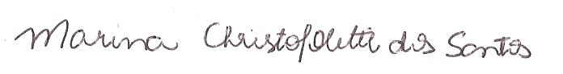

**Marina Christofoletti dos Santos**

(marinachriss@outlook.com)

Campus Universitário Reitor João David Ferreira Lima,

Coordenadoria de Pós-Graduação em Educação Física.

CEP: 88040-900. Florianópolis, Santa Catarina, Brasil.

Telefone: +55 (48) 3721.9926

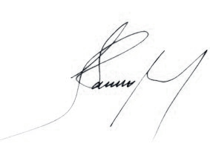

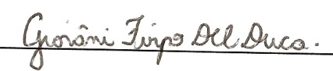

**Giovâni Firpo Del Duca**

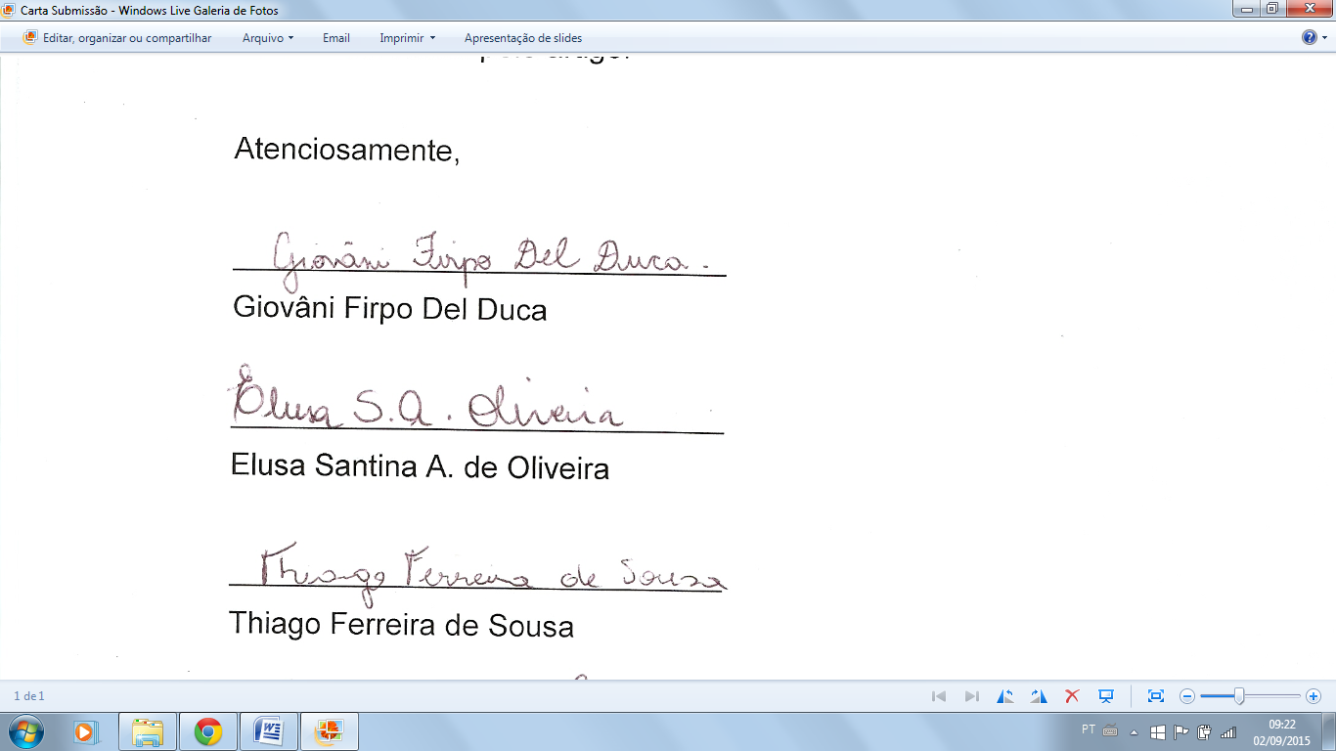

**Elusa Santina Antunes de Oliveira**

**Mauro Vírgilio Gomes de Barros**



**Markus Vínicíus Nahas**